**20.05.20р. Алгебра 10 клас**

**Тема. Повторення. Правила диференціювання. Таблиця похідних. Ознаки сталості, зростання та спадання функції.**

**Повторити п.20, 21 ст.180 – 185, 190 - 195 підручника. Розглянути приклади розв'язані в параграфах, опрацювати їх.**

**Переглянути відеоматеріал по даній темі за посиланням:**

**1.**[**https://www.youtube.com/watch?v=pL2SNTjIK1E**](https://www.youtube.com/watch?v=pL2SNTjIK1E)

**2.**[**https://www.youtube.com/watch?v=cU2BRN-WuKc**](https://www.youtube.com/watch?v=cU2BRN-WuKc)

**Виконати вправи:**

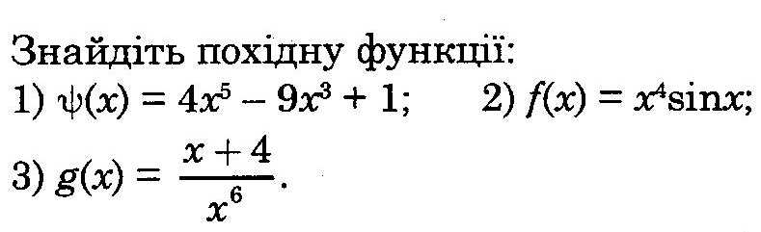**1.**

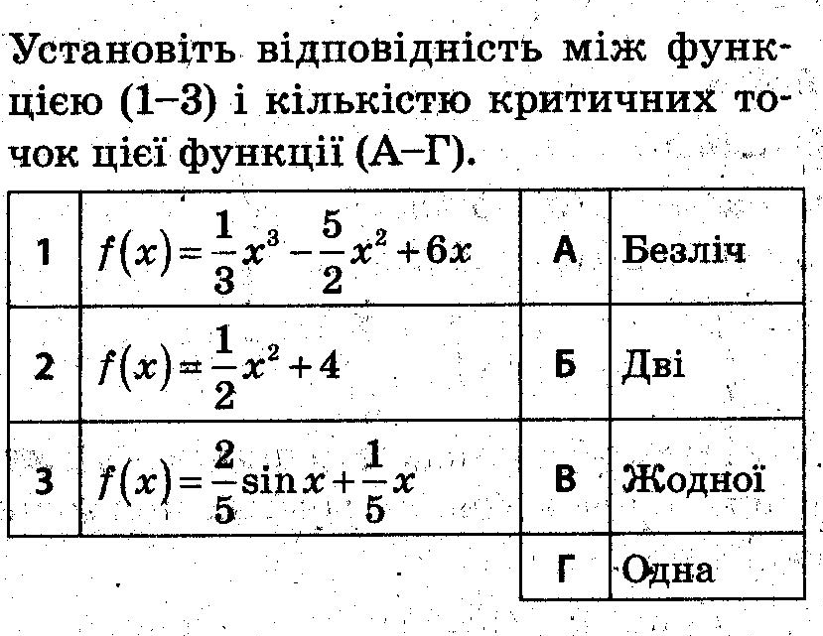**2.**

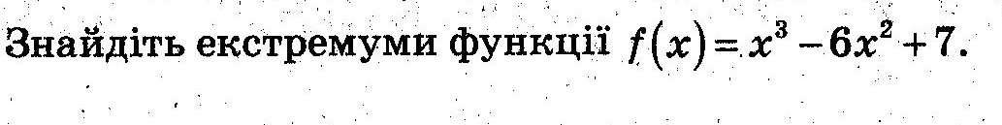

**3.**